Мишкова Ирина Георгиевна
МБОУ СОШ №1 хутор Маяк
Ростовской области Сальского района
Учитель начальных классов

Исследовательская работа
Тема: «История возникновения цифр».

Автор работы:
Божкова Екатерина, 4класс

Руководитель:
Мишкова Ирина Георгиевна,
учитель начальных классов

Оглавление.
I.Введение
II.Основная часть
2.1. История возникновения цифр древних народов
2.2. Арабские цифры
2.3. Системы счисления
2.4. Славяне и цифры
2.5 Сравнение записи цифр у разных народов
III.Заключение
IV.Литература
V.Приложения

Мысль выражать все числа знаками
настолько проста, что именно из-за
этой простоты сложно осознать,
сколь она удивительна.
Пьер Симон Лаплас (1749-1827),
франц. астроном, математик.

- Введение
С самого раннего возраста человек сталкивается с необходимостью считать. Однако, научившись считать, люди мало знают о том, откуда появились цифры, кто придумал использовать ту или иную форму записи числа. А, между прочим, история их возникновения чрезвычайно увлекательна. Проведенный мною опрос показал, что учащиеся начальных классов, смогли дать ответ на вопрос: « Как и где возникли первые цифры?». Поэтому я решила изучить историю возникновения цифр и представить полученный материал моим друзьям . Тема работы: «История возникновения цифр». Цель моего исследования - доказать, что цифры появились в древние время; - изучить историю возникновения цифр; - сравнить записи цифр разных народов;
Для достижения цели были определены следующие задачи:
1. Выяснить, как считали древние люди, которые не знали цифр. 2. Установить, где и кем были придуманы первые цифры.
Объект изучения: цифры разных народов. Методы исследования : изучение, систематизация и обобщение. Гипотеза: действительно ли цифры, как знаки, пришли к нам от разных народов .

- Основная часть.
2.1. История возникновения цифр древних народов. У древних людей, кроме каменного топора и шкуры вместо одежды, ничего не было, поэтому считать им было нечего. Постепенно они стали приручать скот, возделывать поля; появилась торговля, и тут уж без счета никак не обойтись. Сначала считали на пальцах. Когда пальцы на одной руке кончались, переходили на другую, а если на двух руках не хватало, переходили на ноги. Но это было не очень удобно . Возникла необходимость более удобного способа выражения количества. Таким образом, возникла необходимость записывать числа при помощи специальных знаков – цифр. (приложение 1)
Первыми придумали запись цифр древние шумеры. Они пользовались всего двумя цифрами. Вертикальная черточка обозначала одну единицу, а угол из двух лежачих черточек – десять. Эти черточки у них получались в виде клиньев, потому что они писали острой палочкой на сырых глиняных дощечках, которые потом сушили и обжигали. Вот так выглядели эти дощечки. (приложение 2)
Индейцы и народы Древней Азии при счете завязывали узелки на шнурках разной длины и цвета. У некоторых богатеев скапливалось по несколько метров этой веревочной «счетной книги», попробуй, вспомни через год, что означают четыре узелочка на красном шнурочке! Поэтому того, кто завязывал узелки, называли вспоминателем. (приложение3)
Очень интересная система счета была у народа майя, который жил в Центральной Америке там, где сейчас государство Мексика. Древний народ майя вместо самих цифр рисовал страшные головы, как у пришельцев, и отличить одну голову – цифру от другой было очень сложно. (приложение 3)
Древние египтяне на очень длинных и дорогих папирусах писали вместо цифр очень сложные, громоздкие знаки. Вот, например, как выглядело число 5656.(приложение 4) Было очень неудобно хранить глиняные таблички, веревки с узелками и рулоны папируса. И это продолжалось до тех пор, пока древние индийцы не изобрели для каждой цифры свой знак. Вот как они выглядели.(приложение 5)
2.2. Арабские цифры.
Арабы были первыми, кто заимствовал цифры у индийцев, и привез их в Европу. Чуть позже арабы упростили эти значки, они стали выглядеть вот так. (приложение 6) Они похожи на многие наши цифры. Арабы нуль, или «пусто», называли «сифра». С тех пор и появилось слово «цифра». Правда, сейчас цифрами называются все десять значков для записи чисел, которыми мы пользуемся.

2.3. Системы счисления.
Прошло очень много времени, прежде чем люди освоились с большими числами. Они шли от единицы к большим числам очень медленно. Сначала был пальцевой счет - пятеричная система счисления (одна рука), десятеричная (две руки), двадцатеричная (пальцы рук и ног). В древние времена не существовало единой для всех стран системы счета. Некоторые системы исчисления брали за основу 12, другие – 60, третьи – 20, 2, 5, 8. (приложение 7) Десятичную систему счисления ввели римляне. Римские цифры до сих пор используют в часах и для оглавления книг, но такая система цифр тоже была слишком сложной для счета.(приложение 8)
2.4Славяне и цифры. Предки русского народа – славяне для обозначения чисел употребляли буквы. Чтобы различать буквы и цифры, над числами ставился особый значок — титло ( ~ ). Этот способ обозначения цифр называется цифирью. (приложение 9). Петр I ввел в России привычные для нас десять цифр, которыми мы пользуемся до сих пор.

2.5 Сравнение записи цифр у разных народов. Хорошо уметь разбираться в цифрах. А они все такие разные. Одна – «с хвостиком», другая – «с кружочком», третья -«с локоточком». Надо бы не запутаться. А для того, чтобы не запутаться, правильно считать, не ошибаться в примерах и задачах, нужно знать все цифры. Изучая запись цифр разных народов, я заметила, что цифры многих народов очень похожи: это цифры 1.2.3 у всех приведенных народов пишутся, используя пальцы рук. Наши цифры прошли в своем развитии большой путь. (приложение 10)

- Заключение:

В ходе выполнения данной работы, мною были прочитаны, рассмотрены книги и сайты об истории чисел и цифр, я узнала, что цифры, как знаки, пришли к нам из истории исчисления разных народов, я узнала, что мы пользуемся десятичной системой счета, построенной на основе десятки. Изучив материал о возникновения цифр, я выяснила, что арабские цифры были заимствованы арабами в Индии. Арабскими цифрами пользуется люди всей земли не только потому, что с их помощью можно записать любое число, но еще и потому, что они удобны при сложении, вычитании, умножении и делении. На сегодняшний день параллельно с арабскими цифрами используются и римские (для обозначения размеров одежды, веков и др.).
Материал данной работы можно рекомендовать к использованию на уроках математики или на занятиях школьного математического кружка в качестве дополнительного материала, а также для расширения кругозора.
Работать над темой мне понравилось. В дальнейшем я хотела бы рассмотреть вопросы: почему те или иные цифры получили именно такие названия, какой магический смысл вкладывался в каждую из цифр .

IV Литература:

1.«Школьникам о математике и математиках». Составитель Лиман М.М. Москва, Просвещение. 1989 год. И. Я. Депман. 2.А. Ликум «Все обо всем». Популярная энциклопедия для детей – М.: Филологическое общество «Слово», 1993 г., том 1,7,9. 3.А. Лопатина « Добрая математика». М: «Амрита Русь» 2004г.
4. «Я познаю мир». Детская энциклопедия. Москва, «Астрель», 2004 год. 5. Интернет-ресурсы. http://comp-science.narod.ru/Demenev/files/history.htm
http://dengivsetakipahnyt.com/

Приложение 1

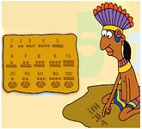

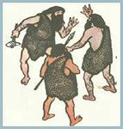

Приложение 2

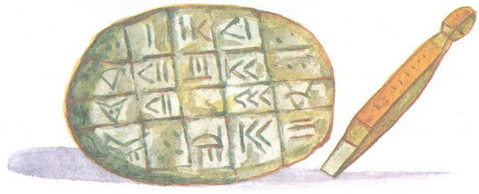

Приложение 3
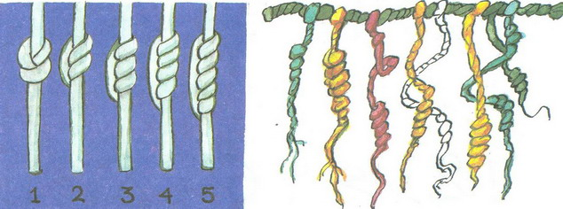

Приложение 4

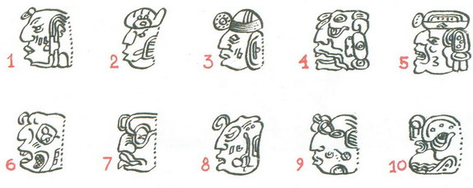

Приложение 5

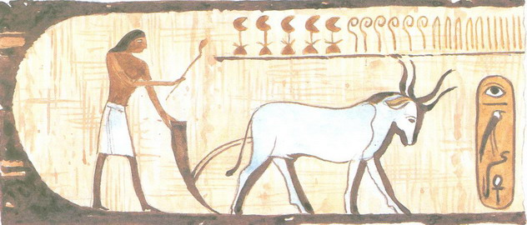

Приложение 6

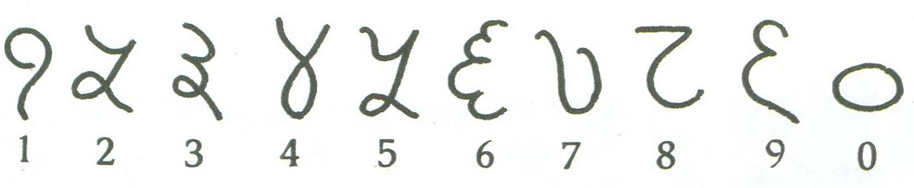

Приложение 7
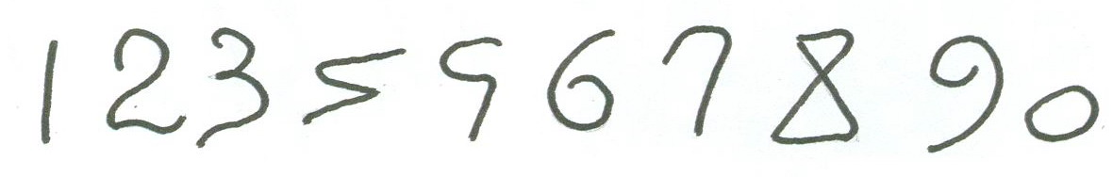

Приложение 8

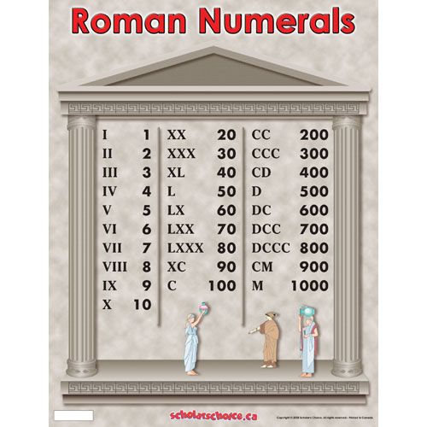
Приложение 9
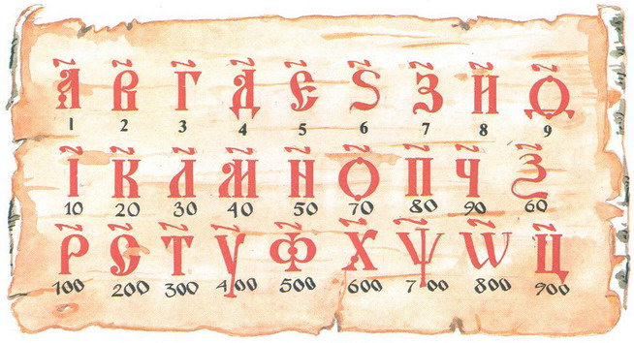
Приложение 9
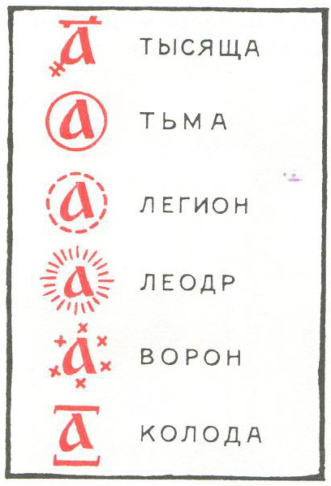

Приложение 10
Шумеры | Индейцы | Народ майя | Египтяне | Индийцы | Арабы | Римляне | Славяне | Современные
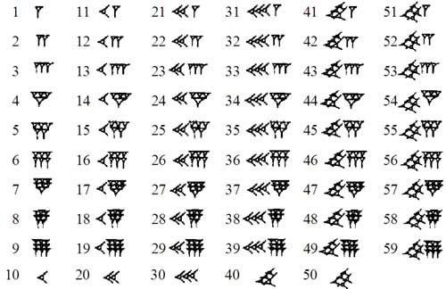 | 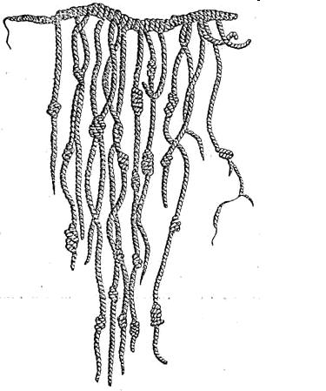 | 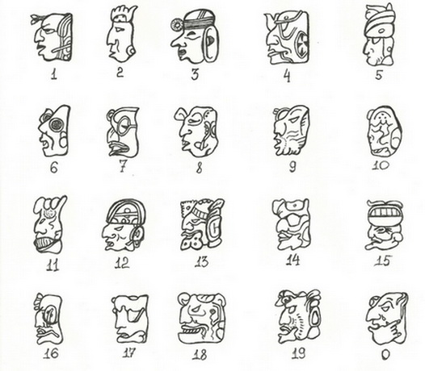 | 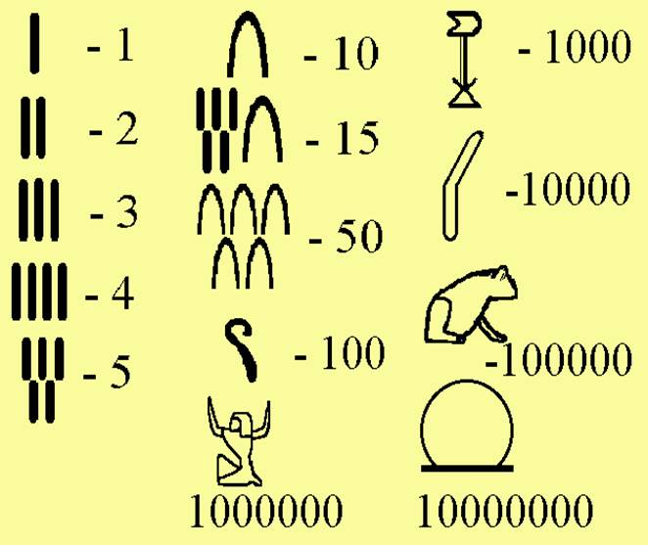 | 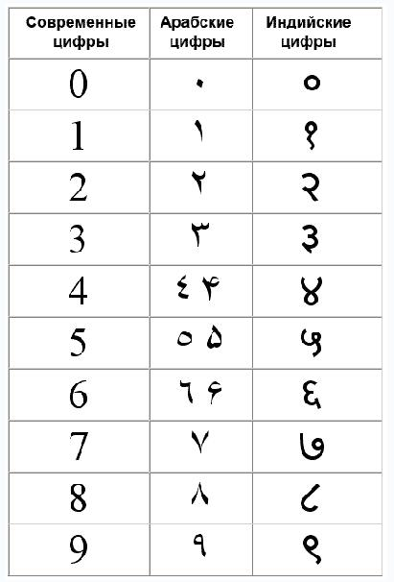 | 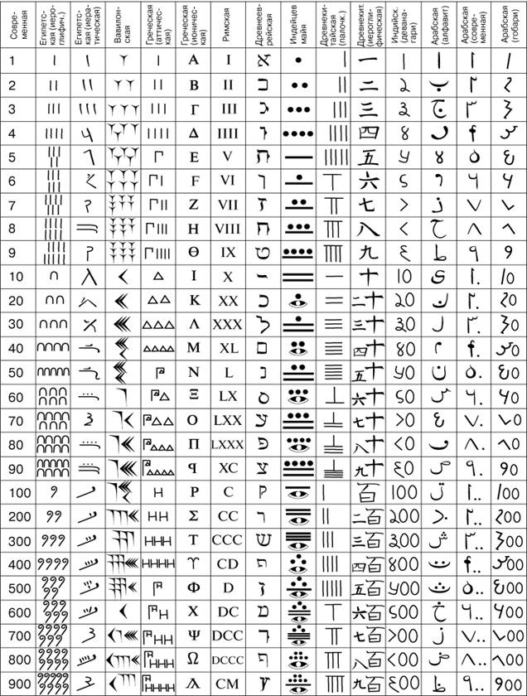 |  | 